Unit 12 Anh 8: Life On Other Planets, trong nội dung Skills 2 các em sẽ được bổ sung kiến thức về từ vựng về cuộc sống ở Trái Đất và các hành tinh khác. Dưới đây là nội dung chi tiết giải Tiếng Anh 8

Giải bài tập Tiếng Anh 8 Unit 12 Skills 2
Listening
1. Work in pairs. Describe the pictures and answer the questions.
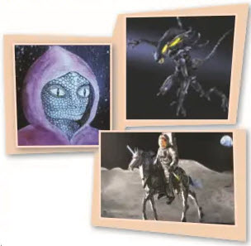
Dịch
Thực hành theo cặp. Mô tả các bức tranh và trả lời câu hỏi.
1. Những hình ảnh thể hiện gì? Bạn có nghĩ chúng thật sự tồn tại không?
2. Bạn có muốn biết về chúng không?
3. Bạn sẽ làm gì nếu bạn thấy một trong số chúng?
Answer
1. They show the aliens in other planets. I don't think they really exist.
2. No I don't.
3. I will hide.
2. Listen to Tom's imagined description of what an alien from another planet may be like. Fill each blank with no more than three words from the recording.
Audio
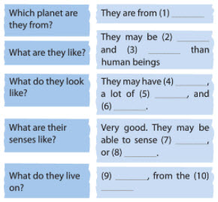
Dịch
Lắng nghe mô tả tưởng tượng của Tom về một người ngoài hành tinh đến từ một hành tinh khác. Điền vào mỗi chỗ trống với không hơn 3 từ từ bài nghe.
Nội dung Tiếng Anh 8 Unit 12 Skills 2 bài nghe 2
I think the inhabitants of Jupiter may be very different to human beings. This is how imagine them: They may be much bigger and more powerful than humans. Jupiterians may have eight legs and be able to move very fast. They may have a lot of hair all over their bodies and their skin might be very thin so they can live in temperatures of around - 145 degrees Celsius. They may have four eyes and be able to see very far. They may also have a very good sence of smell and they may even be able to sense others' feelings like happiness or fear. And I don't think they eat and drink like us. Instead, they get all their energy from the rocks. They may charge their bodies by plugging their feet into the rock, just like charging a battery. That way, they don't even need to breathe air.
The only way they may be similar to us is they live in family units of parents and children. They may also use language to communicate wizn each other.
Hướng dẫn dịch:
Tôi nghĩ rằng cư dân của sao Mộc có thể rất khác với con người. Có thể tưởng tượng thế này: Họ có thể lớn hơn và mạnh hơn con người. Dân cư trên Sao Mộc có thể có tám chân và có thể di chuyển rất nhanh. Họ có thể có rất nhiều tóc trên khắp cơ thể và làn da của họ có thể rất mỏng để họ có thể sống ở nhiệt độ khoảng -145o C. Họ có thể có bốn mắt và có thể nhìn thấy rất xa. Họ cũng có thể có mùi thơm và thậm chí họ có thể cảm nhận được cảm xúc của người khác như hạnh phúc hay sợ hãi. Và tôi không nghĩ họ ăn và uống như chúng ta. Thay vào đó, họ nhận được tất cả năng lượng từ những tảng đá. Họ có thể sạc cơ thể bằng cách cắm chân vào tảng đá, giống như sạc pin. Bằng cách đó, họ thậm chí không cần hít thở không khí.
Cách duy nhất họ có thể giống với chúng ta là họ sống trong các gia đình của cha mẹ và con cái. Họ cũng có thể sử dụng ngôn ngữ để giao tiếp với nhau.
Answer
Giải Tiếng Anh 8 Unit 12 Skills 2 - Listening bài 1
(1) Jupiter | (2) Much bigger | (3) more powerful | (4) Lots of hair | (5) thick skin
(6) four eyes | (7) Happiness | (8) fear | (9) energy | (10) rocks
3. Listen again and tick (v) true (T), false (F) or not given (NG).
Audio
Dịch
Nghe lại và đánh dấu vào câu đúng (T), sai (F) hoặc không có thông tin (NG).
Answer
1 | 2 | 3 | 4 | 5 | 6
F | NG | T | F | F | F
Writing - Tiếng Anh 8 Unit 12 Skills 2
4. Work in pairs. Imagine what an alien may be like. Use your imagination to fill the web below.
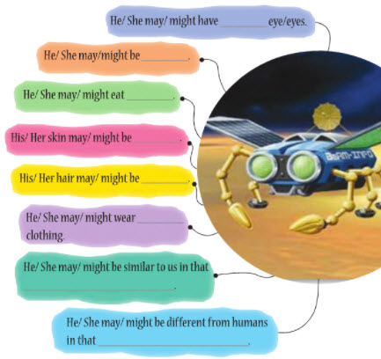
Dịch
Thực hành theo cặp. Tưởng tượng một người ngoài hành tinh có thể như thế nào. Sử dụng trí tưởng tượng của bạn để điền vào những chỗ trống dưới đây.
Answer
- He might have 2 eyes.
- He may be eat rock.
- His skin may be green and thick.
- His hair may be a lot.
- He may wear spacesuit.
- He may be similar to us in that he can feel happy and fearful.
- He may be different from humans in that he can't speak.
5. Now use the notes to write a description of your alien.
Dịch
Bây giờ sử dụng các ghi chú để viết một miêu tả về người ngoài hành tinh.
Answer
- I think that an alien may be very different from a human being. He has a head almost twice as big as ours with 3 eyes and no hair. His/Her eyes are not as round as ours, but oval and large. He has grayish skin, a thin neck and a long nose. He is very tall, as tall as 10 feet. Unlike a human being, He might eat soil, rock and leaves. He may wear a spacesuit. He may be similar to US in that he/she can feel happy and fearful. He may be different from humans in that he/she can't speak.
6. Swap your work with your partner. How different is your description from your partner's?
Dịch
Trao đổi bài của bạn với một người bạn. Bài miêu tả của bạn khác với của bạn kia như thế nào?
Answer
Học sinh tự trao đổi bài với bạn của mình và tìm điểm khác giữa 2 bài.
-/-
Trên đây là toàn bộ nội dung Giải bài tập Tiếng Anh 8 Unit 12 Skills 2 - Life On Other Planets do Đọc tài liệu tổng hợp. Hi vọng sẽ giúp việc học Anh 8 của các em sẽ thú vị và dễ dàng hơn.

